Отчёт по лабораторной работе №7

Выполнил студент НКАбд-01-24

Мориссала Донзо

Содержание

# Цель работы

Изучение команд условного и безусловного переходов. Приобретение навы- ков написания программ с использованием переходов. Знакомство с назначе- нием и структурой файла листинга.

# Задание

**8.3.1. Реализация переходов в NASM**

1. Создайте каталог для программам лабораторной работы No 8, перейдите в него и создайте файл lab8-1.asm: mkdir ~/work/arch-pc/lab08 cd ~/work/arch-pc/lab08 touch lab8-1.asm
2. Инструкция jmp в NASM используется для реализации безусловных пере- ходов. Рассмотрим пример программы с использованием инструкции jmp. Введите в файл lab8-1.asm текст программы из предложенного листинга.

Создайте исполняемый файл и запустите его. Результат работы данной про- граммы будет следующим: user@dk4n31:~$ ./lab8-1 Сообщение No 2 Сообщение No 3 user@dk4n31:~$ Таким образом, использование инструкции jmp _label2 меняет порядок ис- полнения инструкций и позволяет выполнить инструкции начиная с метки _label2, пропустив вывод первого сообщения. Инструкция jmp позволяет осуществлять переходы не только вперед но и назад. Изменим программу таким образом, чтобы она выводила сначала ‘Сообщение No 2’, потом ‘Сообщение No 1’ и завершала работу. Для этого в текст программы после вывода сообщения No 2 добавим инструкцию jmp с меткой _label1 (т.е. переход к инструкциям вывода сообщения No 1) и после вывода сообщения No 1 добавим инструкцию jmp с меткой _end (т.е. переход к инструкции call quit). Измените текст программы в соответствии с листингом.

Измените текст программы добавив или изменив инструкции jmp, чтобы вывод программы был следующим: user@dk4n31:~$ ./lab8-1 Сообщение No 3 Сообщение No 2 Сообщение No 1 user@dk4n31:~$ 3. Использование инструкции jmp приводит к переходу в любом случае. Од- нако, часто при написании программ необходимо использовать условные переходы, т.е. переход должен происходить если выполнено какое-либо условие. В качестве примера рассмотрим программу, которая определяет и выводит на экран наибольшую из 3 целочисленных переменных: A,B и C. Значения для A и C задаются в программе, значение B вводиться с клавиатуры.

Создайте исполняемый файл и проверьте его работу.

# Теоретическое введение

Для реализации ветвлений в ассемблере используются так называемые ко- манды передачи управления или команды перехода. Можно выделить 2 типа переходов: • условный переход – выполнение или не выполнение перехода в определен- ную точку программы в зависимости от проверки условия. • безусловный переход – выполнение передачи управления в определенную точку программы без каких-либо условий.

**8.2.1. Команды безусловного перехода.**

Безусловный переход выполняется инструкцией jmp (от англ. jump – прыжок), которая включает в себя адрес перехода, куда следует передать управление: mp Адрес перехода может быть либо меткой, либо адресом области памяти, в которую предварительно помещен указатель перехода. Кроме того, в качестве операнда можно использовать имя регистра, в таком случае переход будет осу- ществляться по адресу, хранящемуся в этом регистре.

| Тип операнда | Описание |
| --- | --- |
| jmp label | Переход на метку labe |
| mp [label] | Переход по адресу в памяти, помеченному меткой label |
| jmp eax | Переход по адресу из регистра eax |

В следующем примере рассмотрим использование инструкции jmp:

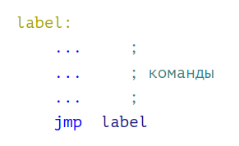

Использование инструкции jmp

**8.2.2. Команды условного перехода**

Как отмечалось выше, для условного перехода необходима проверка какого- либо условия. В ассемблере команды условного перехода вычисляют условие перехода анализируя флаги из регистра флагов.

**8.2.2.1. Регистр флагов.**

Флаг – это бит, принимающий значение 1 («флаг установлен»), если выпол- нено некоторое условие, и значение 0 («флаг сброшен») в противном случае. Флаги работают независимо друг от друга, и лишь для удобства они помещены в единый регистр — регистр флагов, отражающий текущее состояние процессора. В следующей таблице указано положение битовых флагов в регистре флагов:

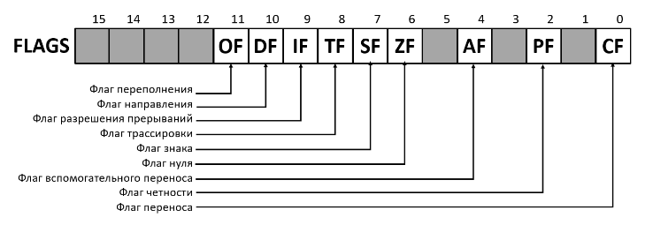

Регистр флагов

Флаги состояния (биты 0, 2, 4, 6, 7 и 11) отражают результат выполнения арифметических инструкций, таких как ADD, SUB, MUL, DIV.

**8.2.2.2. Описание инструкции cmp.**

Инструкция cmp является одной из инструкций, которая позволяет сравнить операнды и выставляет флаги в зависимости от результата сравнения. Инструкция cmp является командой сравнения двух операндов и имеет такой же формат, как и команда вычитания: cmp , Команда cmp, так же как и команда вычитания, выполняет вычитание - , но результат вычитания никуда не записывается и единственным результатом команды сравнения является формирование флагов. Примеры:

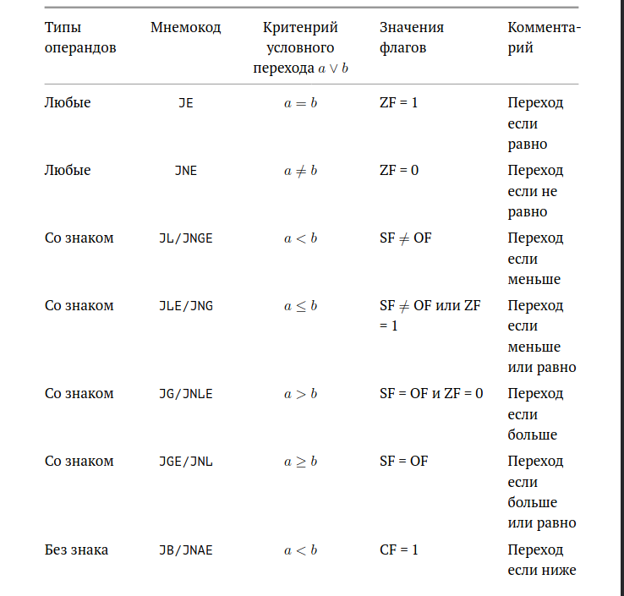

Описание инструкции cmp

**8.2.2.3. Описание команд условного перехода.**

Команда условного перехода имеет вид j label Мнемоника перехода связана со значением анализируемых флагов или со способом формирования этих флагов. В табл. 8.3. представлены команды условного перехода, которые обычно ста- вятся после команды сравнения cmp. В их мнемокодах указывается тот резуль- тат сравнения, при котором надо делать переход. Мнемоники, идентичные по своему действию, написаны в таблице через дробь (например, ja и jnbe). Про- граммист выбирает, какую из них применить, чтобы получить более простой для понимания текст программы.

Инструкции условной передачи управления по результатам арифметического сравнения cmp a,b

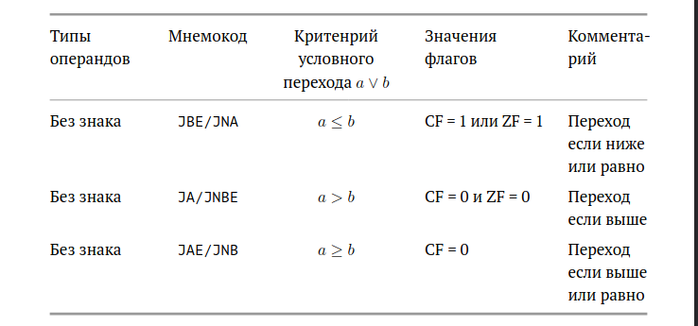

Инструкции условной передачи управления по результатам арифметического сравнения cmp a,b

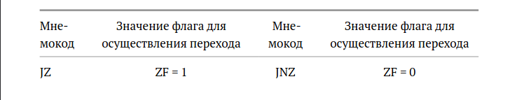

Инструкции условной передачи управления по результатам арифметического сравнения cmp a,b

Примечание: термины «выше» («a» от англ. «above») и «ниже» («b» от англ. «below») применимы для сравнения беззнаковых величин (адресов), а термины «больше» («g» от англ. «greater») и «меньше» («l» от англ. «lower») используются при учёте знака числа. Таким образом, мнемонику инструкции JA/JNBE можно расшифровать как «jump if above (переход если выше) / jump if not below equal (переход если не меньше или равно)». Помимо перечисленных команд условного перехода существуют те, которые которые можно использовать после любых команд, меняющих значения флагов.

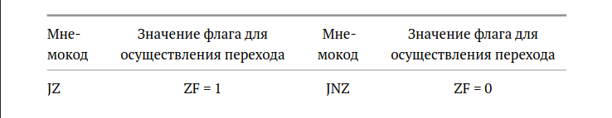

Инструкции условной передачи управления

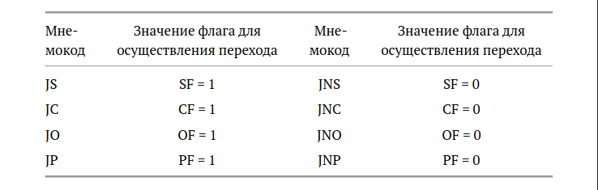

Инструкции условной передачи управления

В качестве примера рассмотрим фрагмент программы, которая выполняет умножение переменных a и b и если произведение превосходит размер байта, передает управление на метку Error. mov al, a mov bl, b mul bl jc Error

**8.2.3. Файл листинга и его структура.**

Листинг (в рамках понятийного аппарата NASM) — это один из выходных фай- лов, создаваемых транслятором. Он имеет текстовый вид и нужен при отладке программы, так как кроме строк самой программы он содержит дополнитель- ную информацию. Ниже приведён фрагмент файла листинга.

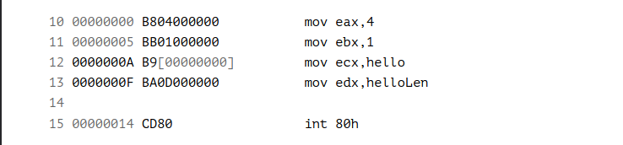

Фрагмент файла листинга

Все ошибки и предупреждения, обнаруженные при ассемблировании, транс- лятор выводит на экран, и файл листинга не создаётся. Итак, структура листинга: • номер строки — это номер строки файла листинга (нужно помнить, что номер строки в файле листинга может не соответствовать номеру строки в файле с исходным текстом программы); • адрес — это смещение машинного кода от начала текущего сегмента; • машинный код представляет собой ассемблированную исходную строку в виде шестнадцатеричной последовательности. (например, инструкция int 80h начинается по смещению 00000020 в сегменте кода; далее идёт машинный код, в который ассемблируется инструкция, то есть инструкция int 80h ассемблируется в CD80 (в шестнадцатеричном представлении); CD80 — это инструкция на машинном языке, вызывающая прерывание ядра); • исходный текст программы — это просто строка исходной программы вме- сте с комментариями (некоторые строки на языке ассемблера, например, строки, содержащие только комментарии, не генерируют никакого ма- шинного кода, и поля «смещение» и «исходный текст программы» в таких строках отсутствуют, однако номер строки им присваивается).

# Выполнение лабораторной работы

**8.3.1. Реализация переходов в NASM.**

Первым делом я создал каталог для программам лабораторной работы No 8, перешёл в него и создал файл lab8-1.asm (рис.9).

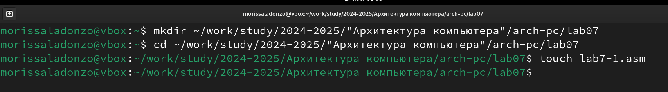

Фрагмент файла листинга

Далее, для корректной работы я скопировал внешний файл в созданный каталог, ввёл текст программы с использованием инструкции jmp в текстовый файл lab8-1.asm, создал объектный файл и проверил работы программы (рис.10-12).

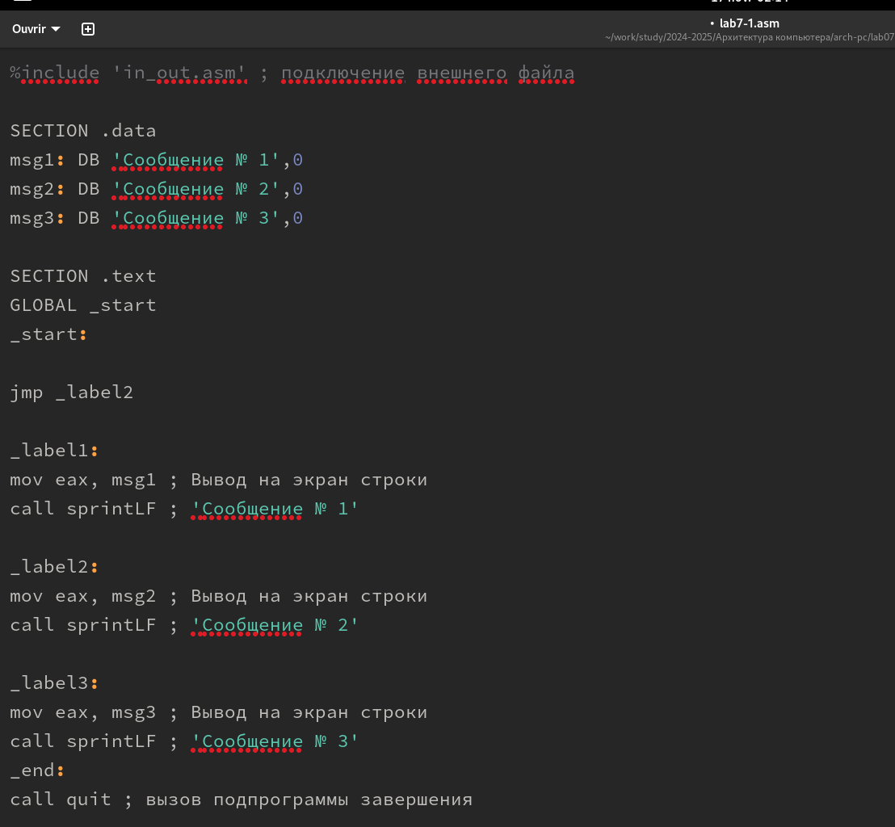

Текст программы в Midnight Commander

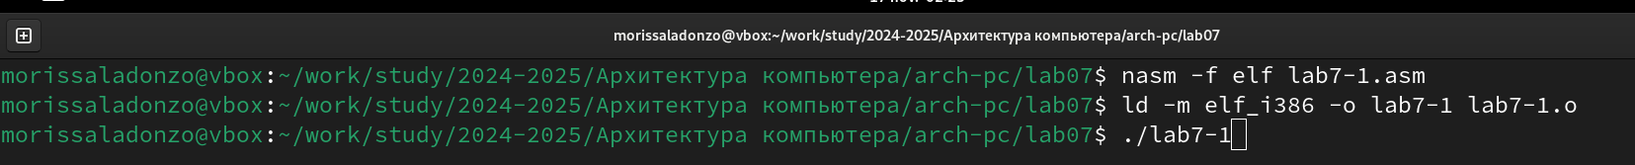

Процесс создания программы

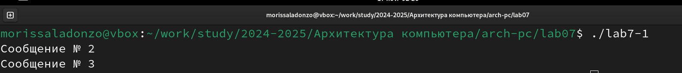

Работа программы

Затем я изменил текст программы в соответствии с предложенным лестинингом и проверил её работу (рис.13-14).

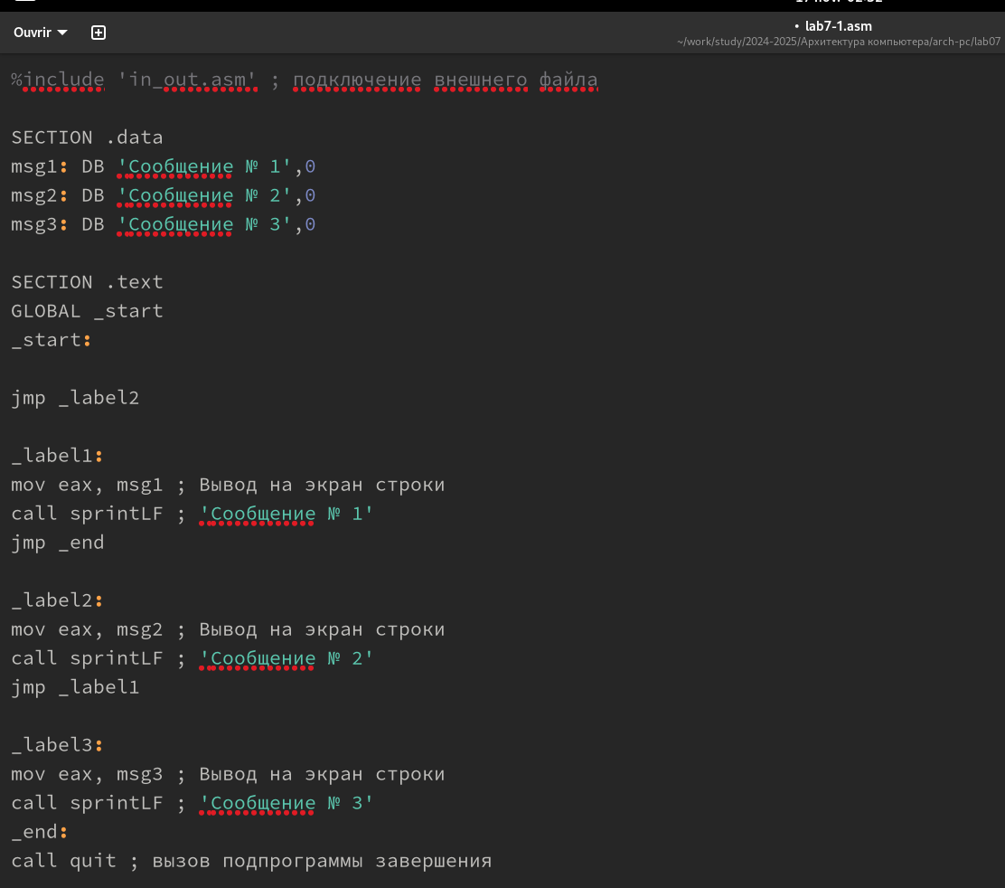

Текст измененной программы в Midnight Commander

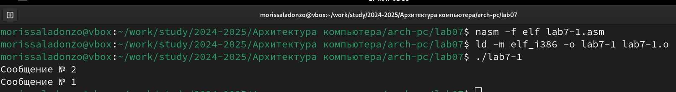

Процесс создания и работа измененной программы

Затем я изменил текст программы таким образом, чтобы сообщения выводились в следующей последовательности: 3, 2, а затем 1 (рис.15).

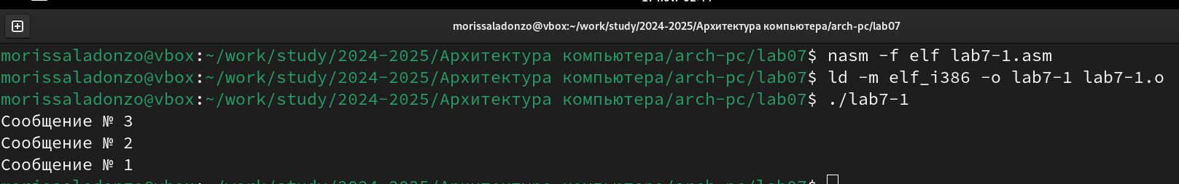

Процесс создания и работа новой программы

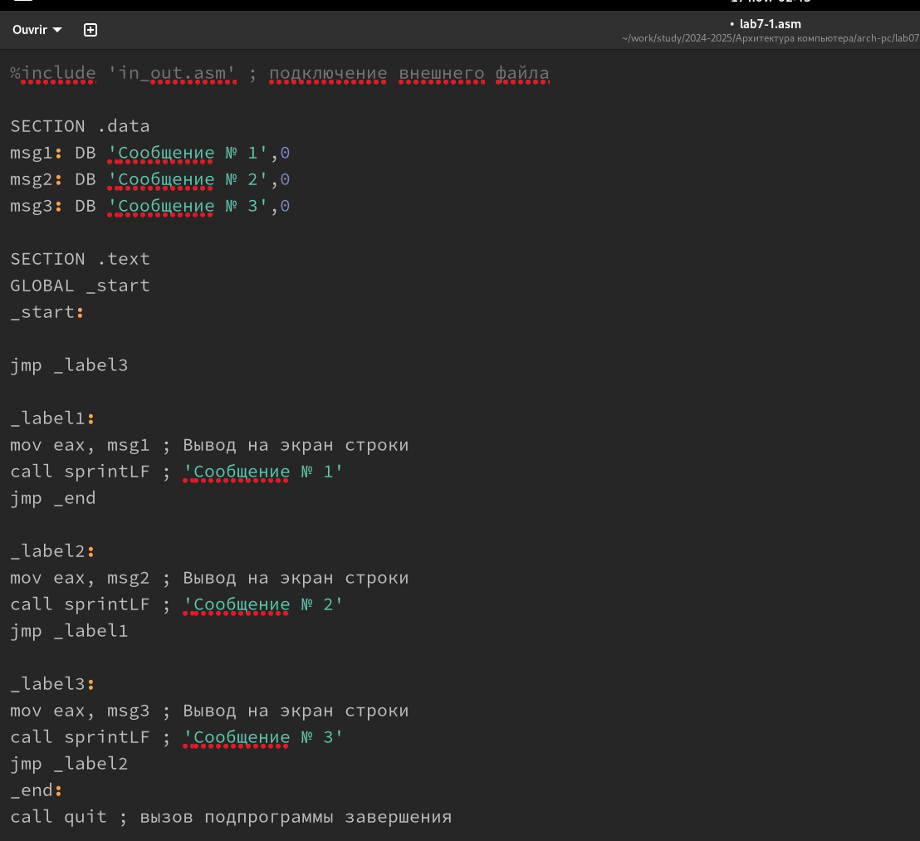

Текст новой программы

Описываются проведённые действия, в качестве иллюстрации даётся ссылка на иллюстрацию (рис. [-@fig:001])

Создайте файл lab7-2.asm в каталоге ~/work/arch-pc/lab07. Внимательно изучите текст программы из листинга 7.3 и введите в lab7-2.asm.



Текст новой программы

Программа, которая определяет и выводит на экран наибольшую из 3 целочисленных переменных: A,B и C

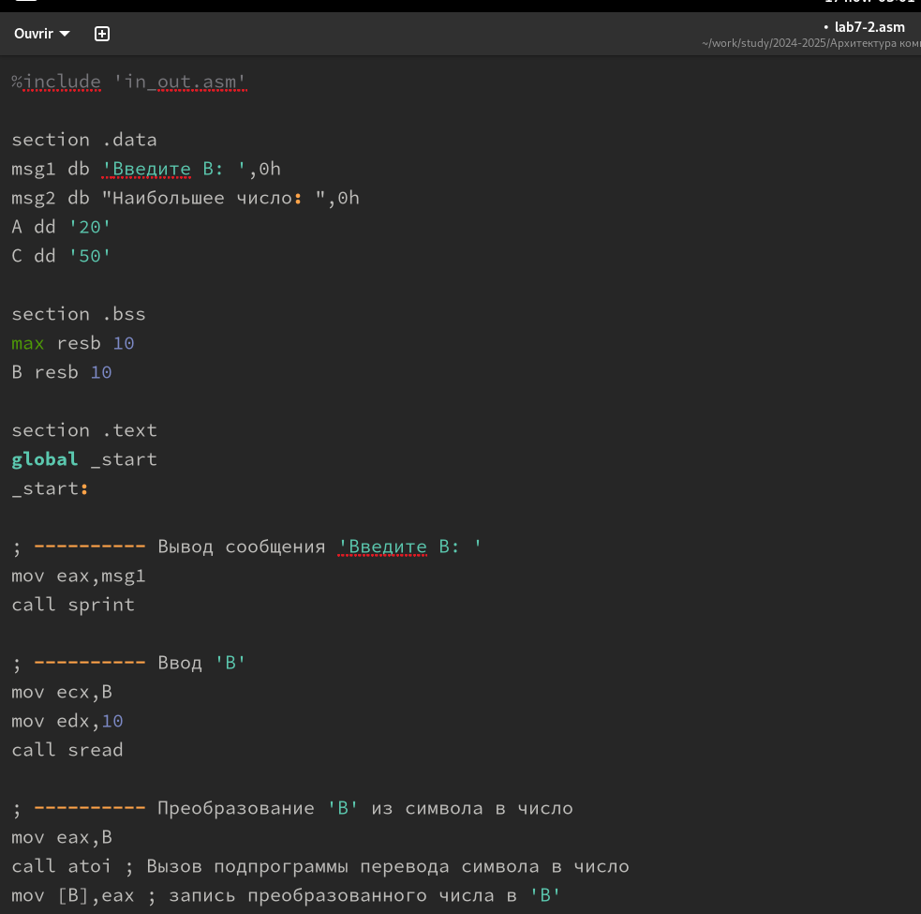 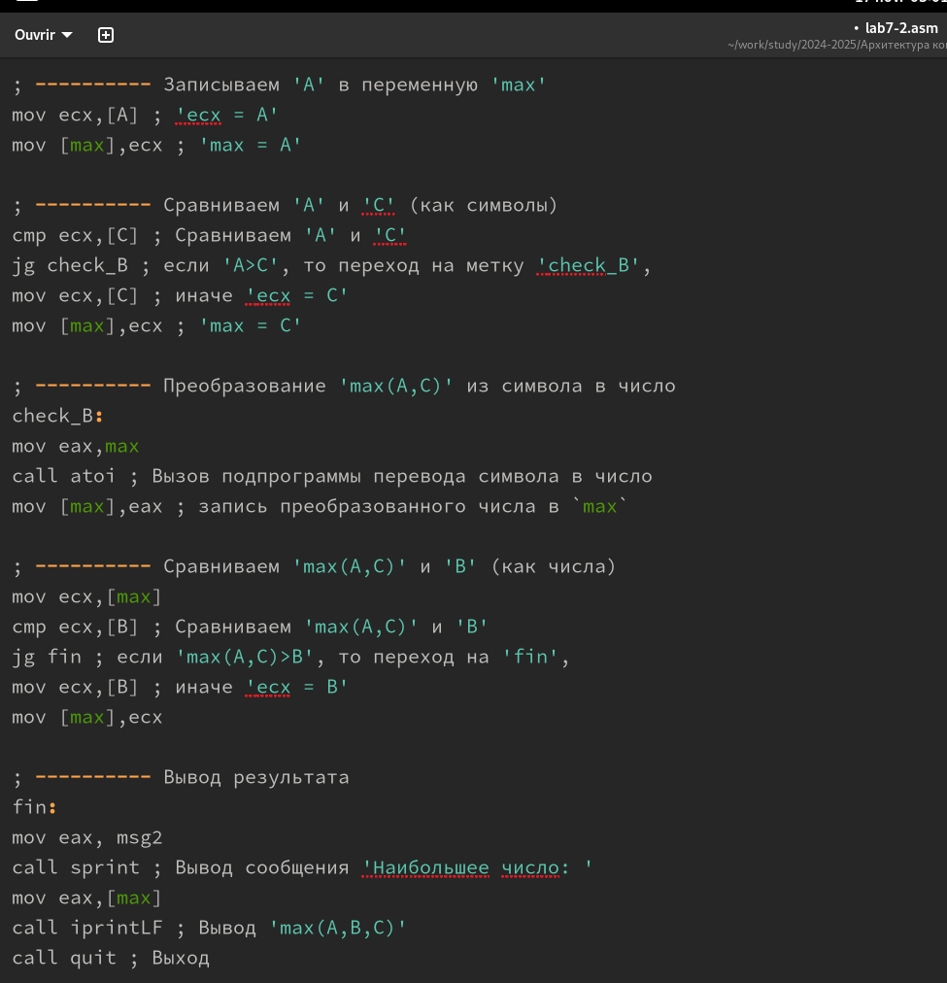

Создайте исполняемый файл и проверьте его работу для разных значений B.

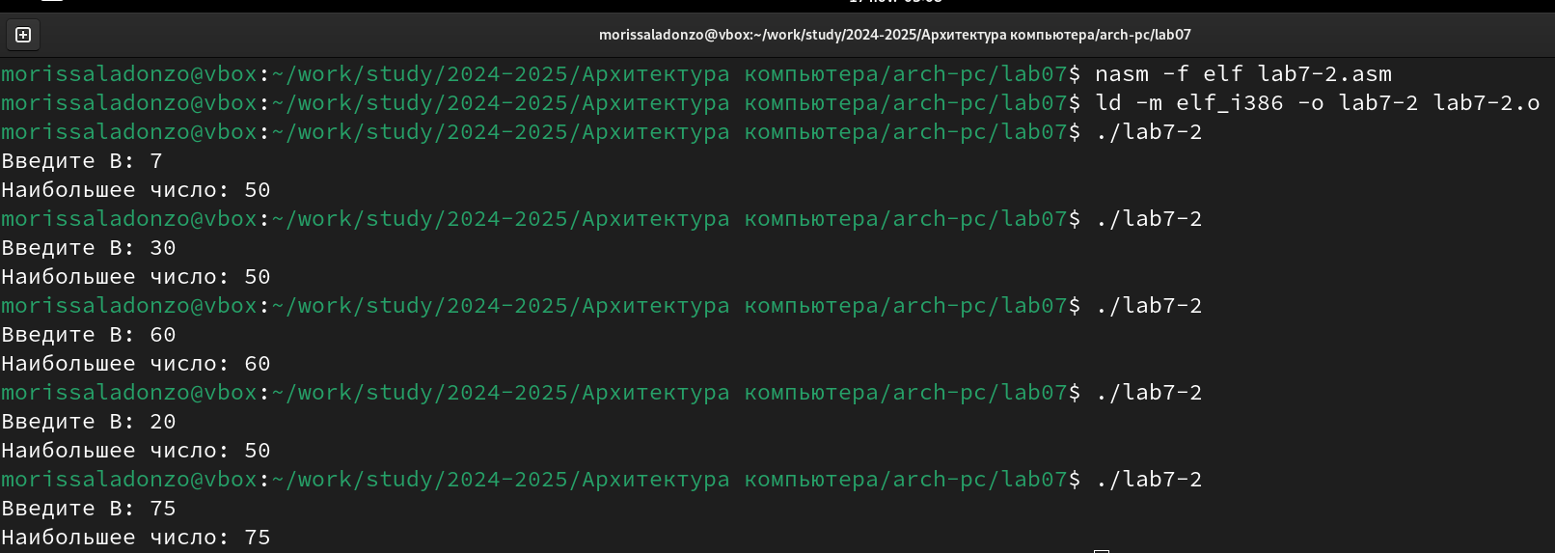

Текс7.3.2. Изучение структуры файлы листингат новой программы

## Изучение структуры файлы листинга

Получитьфайл листинга можно, указав ключ -l и задав имя файла листинга в командной строке. Создайте файл листинга для программы из файла lab7-2.asm

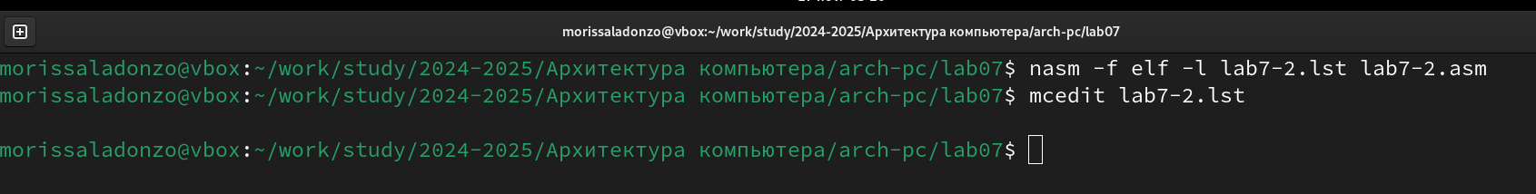

Текст новой программы

Откройте файл листинга lab7-2.lst с помощью любого текстового редактора,

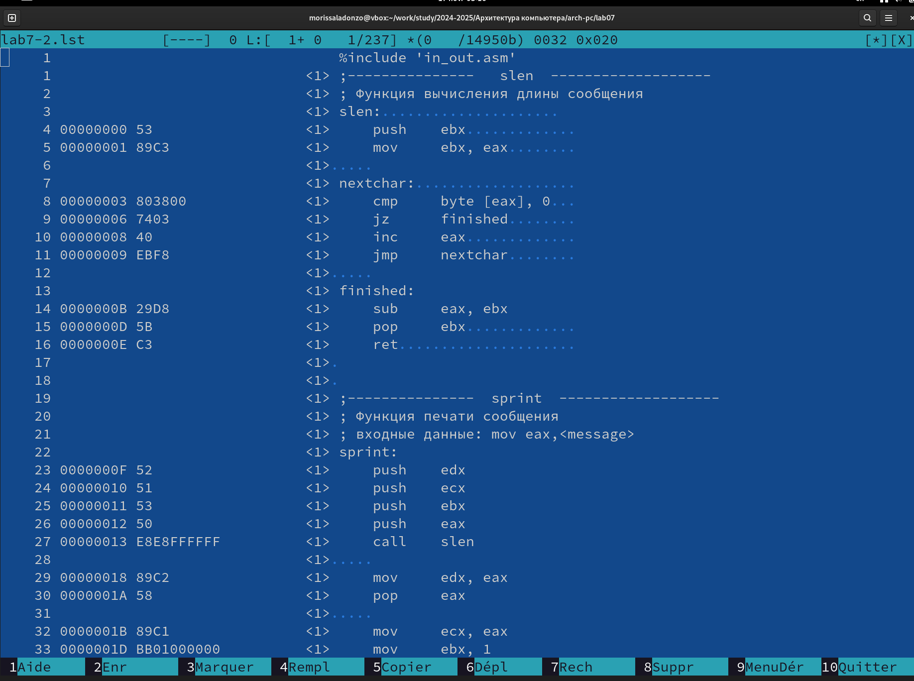

Текст новой программы

## Выполнение заданий для самостоятельной работы

Напишите программу нахождения наименьшей из 3 целочисленных переменных 𝑎,𝑏 и . Значения переменных выбрать из табл. 7.5 в соответствии с вариантом, полученным при выполнении лабораторной работы № 7. Создайте исполняемый файл и проверьте его работу

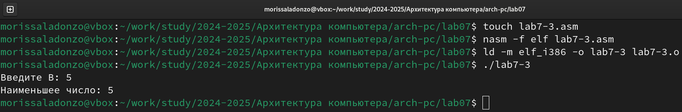 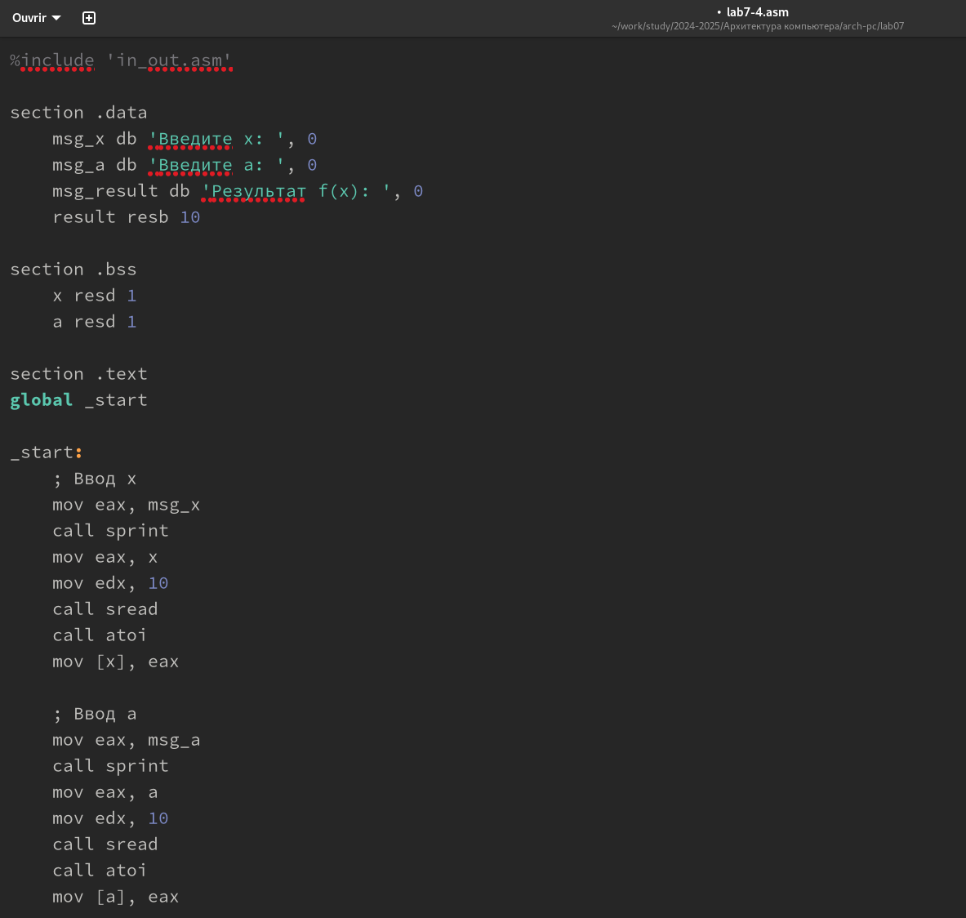 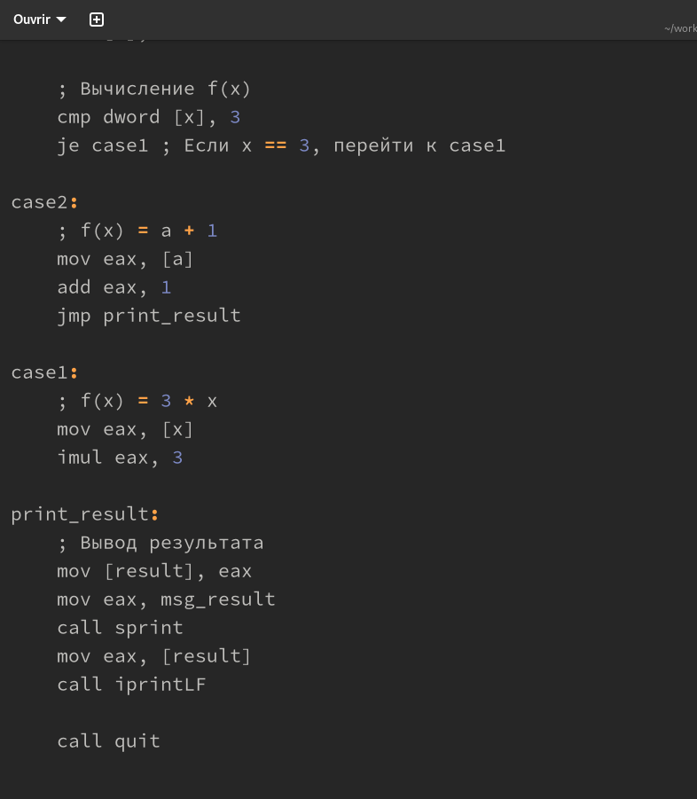

Напишите программу, которая для введенных с клавиатуры значений 𝑥 и 𝑎 вычисляет значение заданной функции 𝑓(𝑥) и выводит результат вычислений

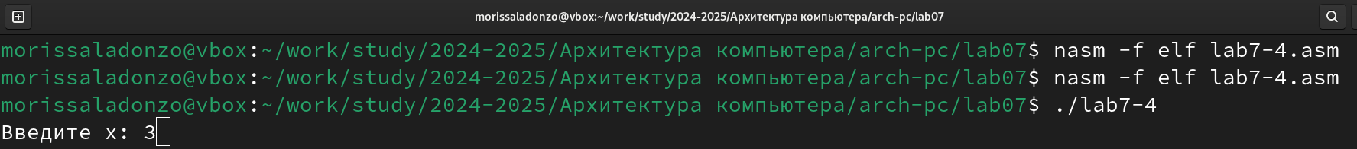

Текст новой программы

# Выводы

В результате выполнения данной лабораторной работы, я изучил команды условного и безусловного переходов, приобретел навыки написания программ с использованием переходов и понакомился с назначением и структурой файла листинга.

# Список литературы

Лабораторная работа №7 (Архитектура ЭВМ).